ТОГДА / СЕЙЧАС
«Белый пароход»
42.87632, 74.61662
Тогда · Фрунзе
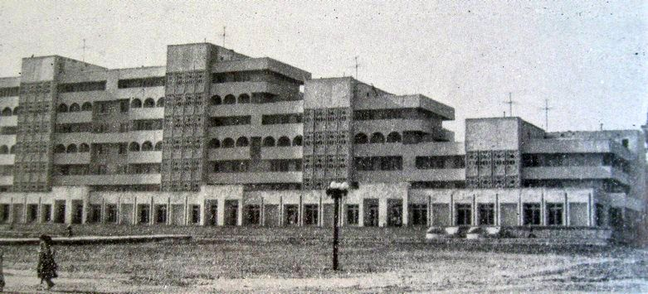
Сейчас · Бишкек


ПИШПЕК
Бул доор боюнча маалымат азырынча табыла элек
42.87632, 74.61662

Фотография пока не добавлена
КЫРГЫЗЧА
Бул доор боюнча маалымат азырынча табыла элек.

ФРУНЗЕ
"Ак пароход"
42.87632, 74.61662
«Белый пароход»
КЫРГЫЗЧА "Ак пароход"
﻿ "Ак пароход" "Ак пароход". Жеңиш аянтынын жанындагы турак-жайлар. Архитекторлор У.Алымкулов, С.Султанов, О.Лазарев, З.Шамбетов, 1984-ж.
Булак: https://bimap.su/description/frunze/427_Dom_Pobedy.txt · BIMAP
Фотографии и материалы принадлежат их авторам; лицензия не указана

БИШКЕК
Бул доор боюнча маалымат азырынча табыла элек
42.87632, 74.61662
Современный вид; дата публикации в 2GIS · Фотография от владельца
КЫРГЫЗЧА
Бул доор боюнча маалымат азырынча табыла элек.
Булак: https://2gis.kg/bishkek/firm/70000001061783951/tab/photos · 2GIS
Фотография пользователя 2GIS; права принадлежат автору. Изображение показывается по внешней ссылке на 2GIS.

